Presseinformation

Qualitätssicherung in der Elektronikfertigung
RAFI tritt Bauteilfälschungen entschlossen entgegen

Die Beschaffung elektronischer Komponenten stellt Industrieunternehmen vor wachsende Herausforderungen. Qualitätsrisiken, die durch längere Lieferketten, Bauteilabkündigungen, Allokationen, erhöhten Zeitdruck und das Ausweichen auf unabhängige Distributoren oder den offenen Markt entstehen, müssen frühzeitig erkannt und gemeistert werden.

Als Spezialist für hochwertige, industrietaugliche Systemlösungen in der Mensch-Maschine-Kommunikation hat die RAFI Gruppe eine mehrstufige, risikobasierte Strategie etabliert, um die Gefahr nicht-authentischer, fehleranfälliger Bauteile konsequent zu begrenzen. Damit erweitert der HMI-Spezialist sein bereichsübergreifendes Risikomanagement und sichert das hohe Kundenvertrauen durch transparente Prüf- und Entscheidungsprozesse.

Der Ansatz bezieht sich auf bewährte Branchennormen zum Umgang mit gefälschten elektronischen Bauteilen, insbesondere auf die Normenreihe SAE AS5553 und ergänzende Richtlinien für Prüfverfahren sowie für die autorisierte und unabhängige Distribution. Hierzu werden Einkauf, Lieferantenmanagement, Qualitätssicherung, Wareneingangsprüfung und technische Fachbereiche in einem kohärenten Prozess vernetzt. In die Bewertung fließen die Nähe zum Originalhersteller, die Art des Distributionskanals, dokumentierte Prozesse beim Lieferanten, vorliegende Nachweise sowie bisherige Erfahrungswerte aus der Zusammenarbeit ein.

Im Verdachtsfall separiert RAFI die betroffene Charge vom Materialfluss und führt sie einer fachübergreifenden Prüfung zu. Die abgestufte Prüftiefe orientiert sich an der Bezugsquelle, der Kritikalität der Komponente und der vorgesehenen Anwendung. Dabei werden die Bauteile zunächst einer Dokumenten- und Kennzeichnungsprüfung unterzogen. Je nach Risikopotenzial schließen sich weitere Tests wie eine vertiefte Sichtprüfung oder Röntgenuntersuchung und, falls erforderlich, externe Laboranalysen bspw. zu Materialbeschaffenheit oder Lötbarkeit an.

Die daraus gewonnenen und dokumentierten Informationen ermöglichen RAFI stringente Entscheidungsprozesse, die von der Freigabe eines geprüften Bauteils über die Reklamation oder dauerhafte Sperrung bis zur Beendigung der Lieferbeziehung reichen.

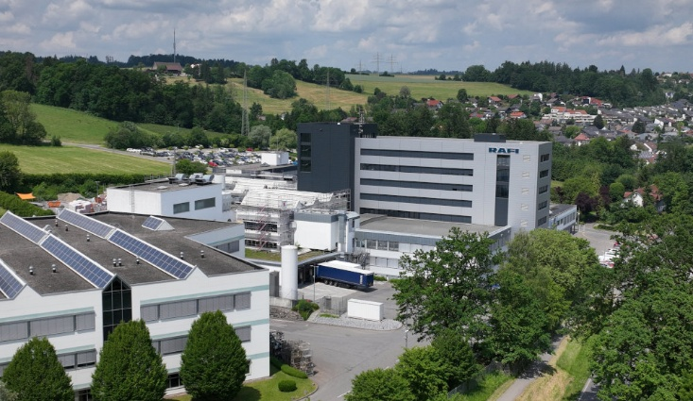

Bild 1: RAFI sichert Verfügbarkeit, Produktqualität und Kundenutzen durch ein stringentes Risikomanagement bei der Beschaffung elektronischer Komponenten.

(Quelle: RAFI)

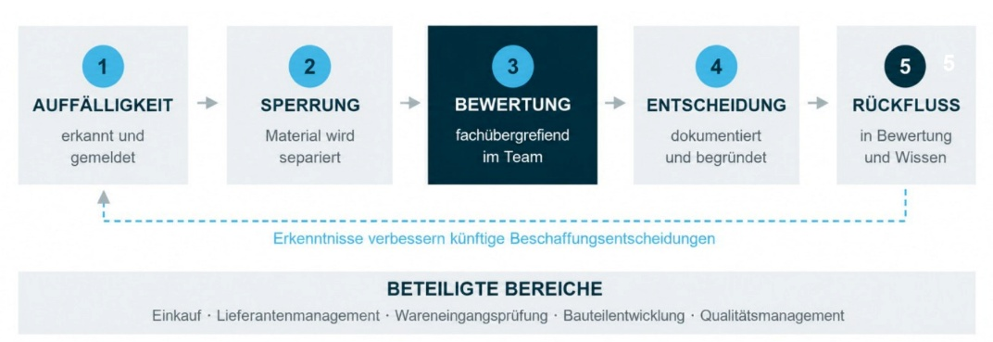
Bild 2: Das RAFI-Risikomanagement schließt als strukturiertes Verfahren alle relevanten Unternehmensbereiche ein.

Bilder: | rafi-berg_23_2000.jpg  verfahrensschritte_2000.jpg | Zeichen: | 2.220
Dateiname: | 26290-RAFI-PM1-risikomanagement.docx | Datum: | 29.09.2026
Tags: | Elektronikfertigung, Bauteilbeschaffung, Qualitätssicherung, Komponentenbeschaffung, Lieferketten, Lieferantenmanagement, Wareneingangsprüfung, RAFI, Mensch-Maschine-Kommunikation, Systemlösungen, Distributoren, offener Markt, Abkündigungen, Allokationen, Prüftiefe, sicherheitsrelevante Bauteile, Originalhersteller, Produktfunktion, Qualitätsmanagement

Über die RAFI Gruppe

Das im Jahr 1900 gegründete Unternehmen entwickelt und produziert elektromechanische Bauelemente und Systeme für die Mensch-Maschine-Kommunikation. Dazu gehören Taster, Schalter, Touchscreens und Bediensysteme sowie elektronische Baugruppen. RAFI-Produkte werden eingesetzt in der Automation und Medizintechnik, im Maschinen- und Anlagenbau, in Straßen- und Schienenfahrzeugen, in Haushaltsgeräten sowie in der Telekommunikation. Die RAFI Gruppe agiert weltweit mit über 2.000 Mitarbeitern an Standorten in Deutschland, Europa, China und den USA. Der Hauptsitz der RAFI Gruppe befindet sich in Berg bei Ravensburg.

Kontakt:  RAFI GmbH & Co. KG  Fred Nemitz  Unternehmenskommunikation  Ravensburger Straße 128-134  88276 Berg  Tel.: 0160 92048569  E-Mail: fred.nemitz@rafi-group.com  Internet: www.rafi-group.com |  | gii die Presse-Agentur GmbH  Christburger Str. 41  10405 Berlin  Tel.: 030 53 89 65-0  E-Mail: info@gii.de  Internet: www.gii.de

